**© CoLiTec**: Collection Light Technology

(<http://neoastrosoft.com>)

**CoLiTec - Processing Service**

1. Введение 2

2. Быстрый старт 2

2.1. Регистрация 3

2.2. Старт нового процесса обработки обработки серии кадров 3

2.3. Формирование данных на обработку серии кадров 4

2.4. Результат обработки серии кадров 6

## Введение

**CoLiTec** – **Processing Service** онлайн сервис обработки астрономических кадров, полученных в режиме суточного ведения с целью обнаружения астероидов и комет.

Этапы обработки кадров включают:

* яркостное выравнивание кадров математическим фильтром;
* яркостное выравнивание кадров с использованием Master-кадров (опционально);
* внутрикадровая обработка – обнаружение слабоконтрастных изображений на кадре, астрометрическое и фотометрическое решение кадра различной степени аппроксимации;
* межкадровая обработка – создание каталога неподвижных объектов, обнаружение движущихся объектов со скоростями от 0.3 pixel\frame до 200 pixel\frame;
* просмотр результатов обработки в специализированном вьювере астрономических кадров LookSky;

## Быстрый старт

Адрес сервиса «colitec.space/processing»

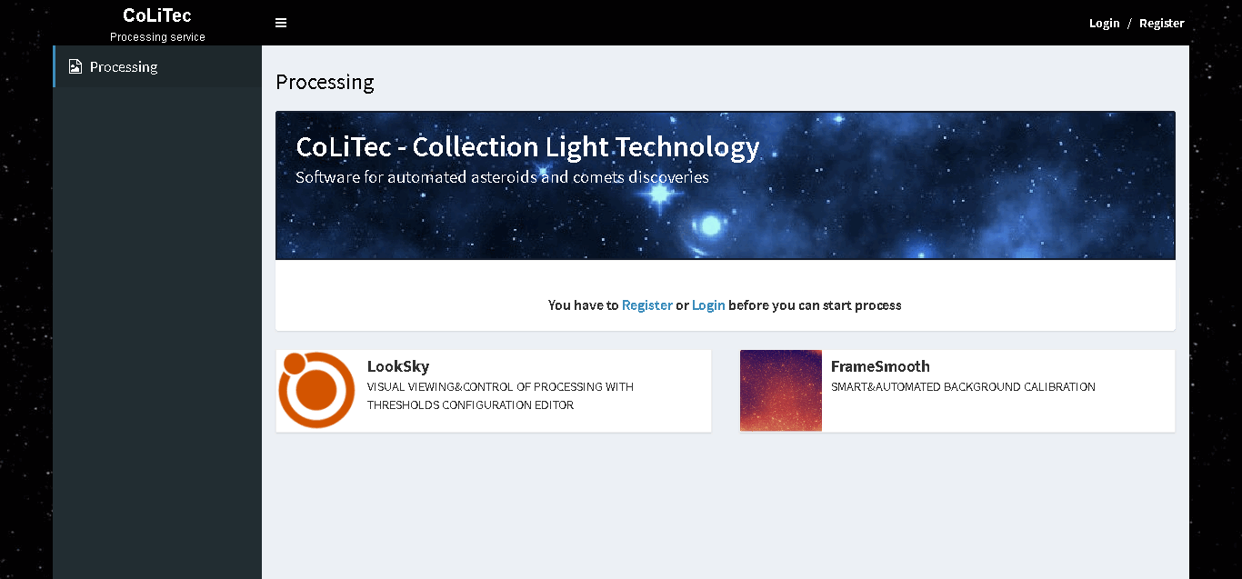

Рис. 1 Внешний вид стартовой страницы CoLiTec Processing Service

### Регистрация

Для работы с сервисом необходимо зарегистрироваться

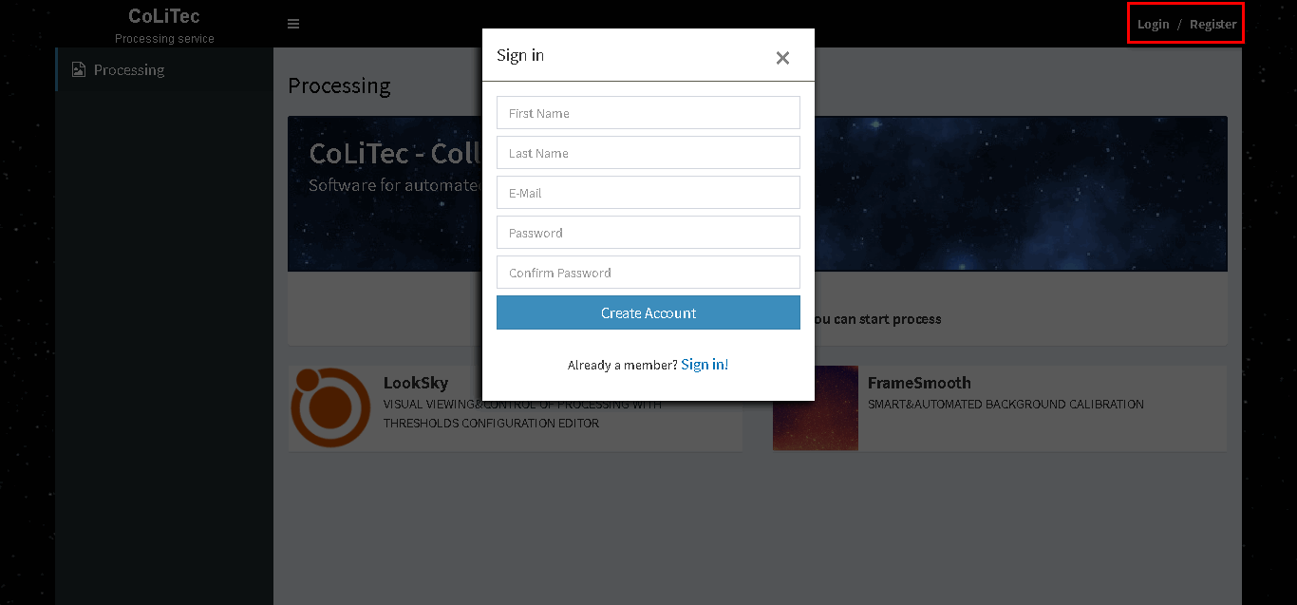

Рис. 2 Регистрационная форма CoLiTec Processing Service

### Старт нового процесса обработки обработки серии кадров

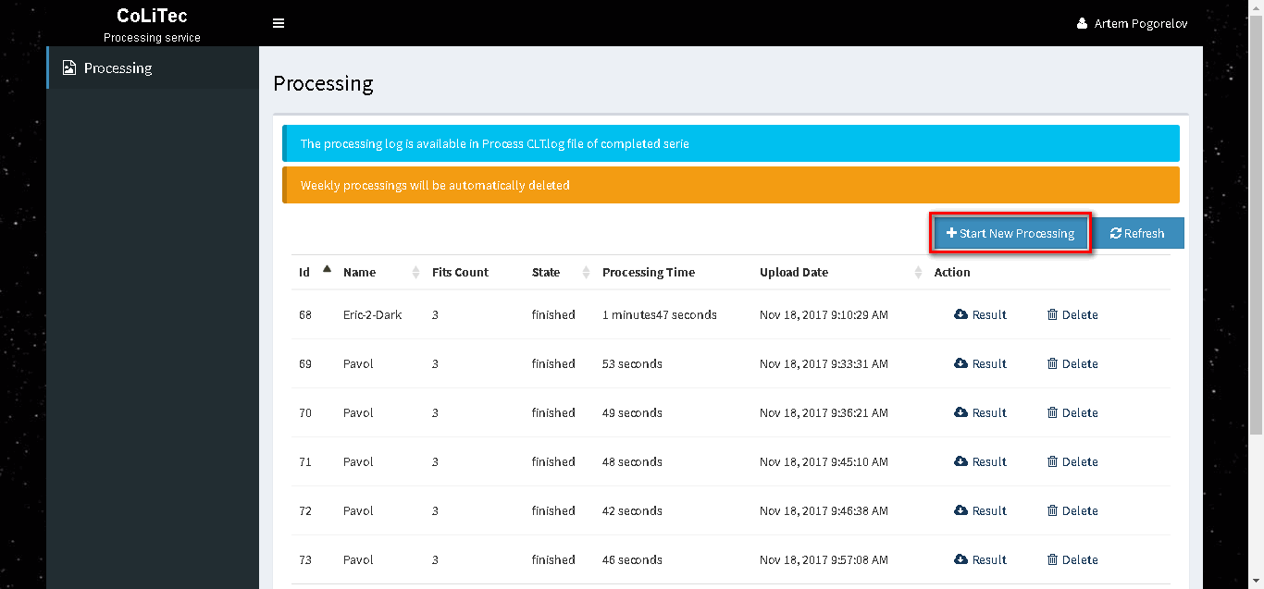

Рис. 3 Старт нового процесса обработки

### Формирование данных на обработку серии кадров

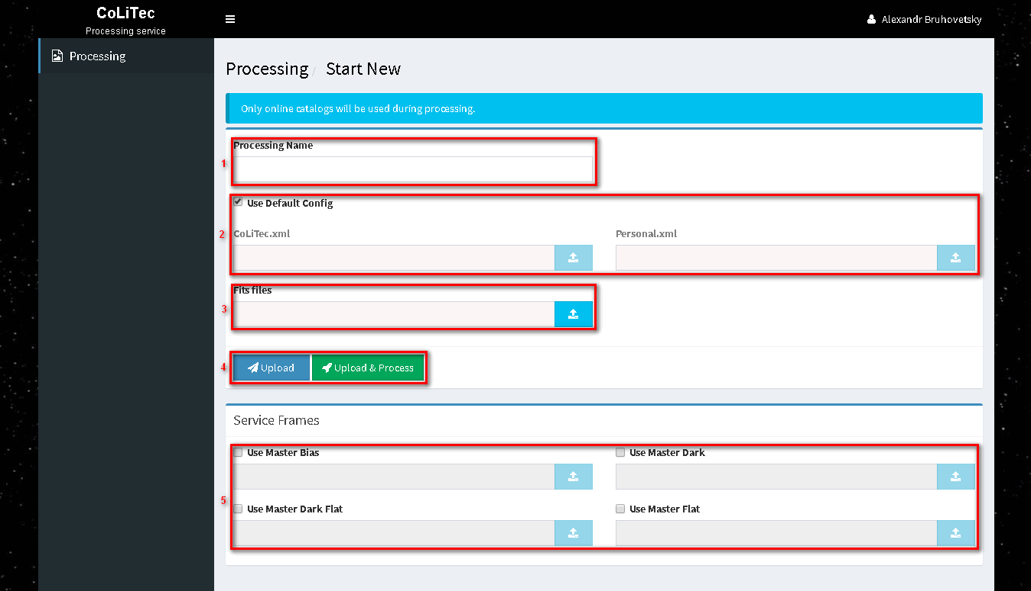

Рис. 4 Поля ввода данных

1. Задать идентификатор задачи (обязательно).
2. Если есть необходимость, можно установить индивидуальные параметры обработки. Настройки CoLiTec.xml и Personal.xml можно сгенерировать редактором настроек (ThresHolds.exe\.jar). Редактор настроек можно скачать вместе с вьювером LookSky по ссылке «http://www.neoastrosoft.com/looksky_en/» (опционально).
3. Выберете кадры, на которых необходимо обнаружить астероиды. Загруженные кадры будут расцениваться как кадры одной серии (принадлежать одному участку неба). Кадры должны быть получены в режиме суточного ведения, едиными настройками телескопа + ПЗС матрицы.
4. Загрузить и\или загрузить и начать обработку.
5. Выбрать служебные кадры, которые будут применены в процессе яркостного выравнивания кадров (опционально).

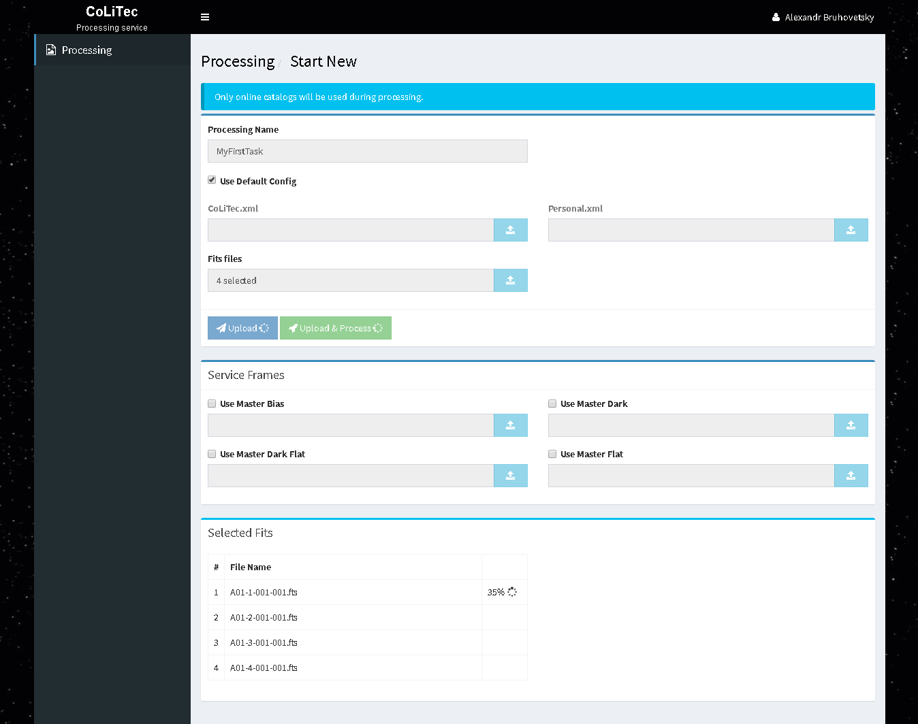

Рис. 5 Внешний вид этапа загрузки кадров

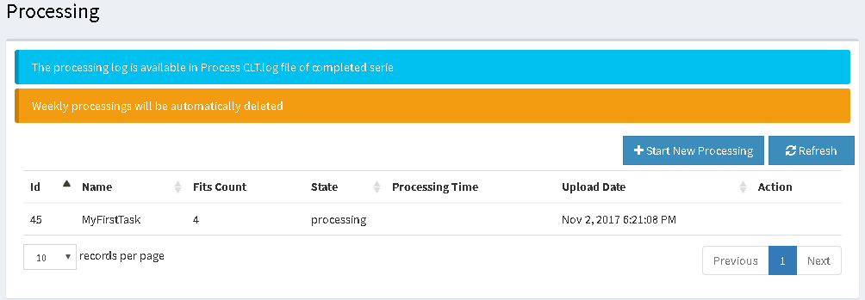

Рис. 6 Кадры загрузились и начат процесс обработки

### Результат обработки серии кадров

При успешной обработке, появится кнопка «Result», по которой можно скачать архив с обработанными кадрами и результатами обнаружения астероидов и комет на данной серии кадров. Просмотреть результат можно вьювером LookSky, который доступен по одноименной ссылке на стартовой странице.

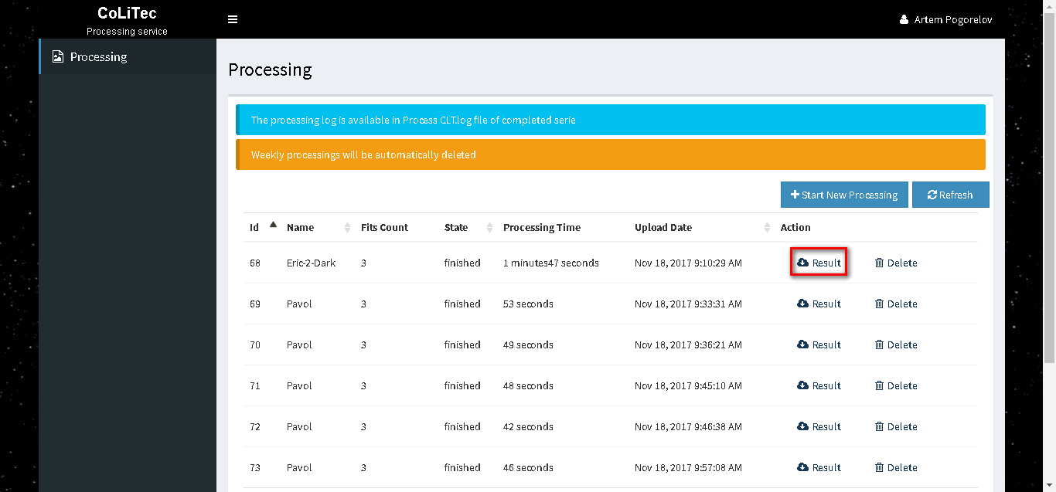

Рис. 7 При успешной обработке, можно скачать архив с результатом обработки